CONTRACTE MENOR AMB PUBLICITAT EN EL PERFIL

DOCUMENT DESCRIPTIU DEL CONTRACTE

Dades del contracte

Tipus contracte: | Menor d’obres amb publicitat al Perfil del Contractant
Objecte: | IMPERMEABILITZACIÓ DE LA COBERTA DE GRAVES SITUADA SOBRE LA RECEPCIÓ DEL CIBERNARIUM DE L’EDIFICI DEL PARC TECNOLÒGIC.
Pressupost de licitació (IVA inclòs):  IVA tipus: 21%  Pressupost net (sense l’IVA):  Aquest pressupost net no pot ser superat per les ofertes de les licitadores | 30.560,95 €  5.303,97 €  25.256,98 €

Antecedents

Barcelona Activa té com a missió impulsar la política econòmica i el desenvolupament local per promoure la millora de la qualitat de vida de les ciutadanes i ciutadans de Barcelona a través del foment de l’ocupació, l’impuls de l’emprenedoria i el suport a les empreses, responent a les diferents necessitats de les persones en el seu territori i des de la perspectiva de l’economia plural, que inclou, l’economia social i solidària.

El Parc Tecnològic, ubicat en el c/ Marie Curie 8 – 14 en el districte de Nou Barris, té 10.000 m2 i compta amb la major concentració d'empreses al nord de la ciutat de Barcelona. Ofereix serveis avançats de suport a la innovació, la consolidació i el creixement de les empreses, especialment les tecnològiques i del sector de les enginyeries. A més, inclou l’Ateneu de Fabricació Digital, un espai obert i d'ús públic dotat de maquinària i adreçat tant a la ciutadania com a les persones emprenedores i empreses.

També integra el Cibernàrium Nou Barris, amb formació tecnològica d’iniciació i especialització, i 42 Barcelona, el campus de programació innovador de la Fundació Telefònica.

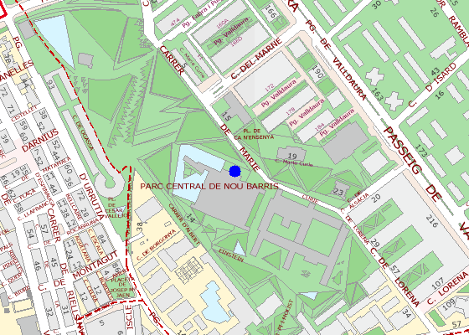 | 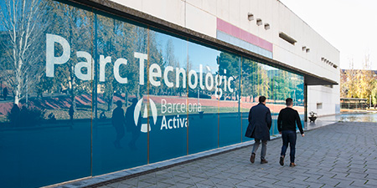
Plànol ubicació Parc Tecnològic | Edifici Parc Tecnològic

Descripció de l’objecte. Prescripcions tècniques

El present plec tècnic té com a objectiu resoldre les filtracions d’aigua de pluja provinents dels baixants i de la coberta sobre la recepció del Cibernarium, ubicada a la planta primera entre els blocs B i C, al costat nord, i al pàrquing.

Descripció de les filtracions a resoldre
L’edifici del Parc Tecnològic està format per tres blocs A, B i C units per dos passadissos (nord i sud). La intervenció es realitzarà a la coberta situada sobre la recepció del Cibernarium, situada prop de l’entrada principal del c/ Marie Curie 8-14.
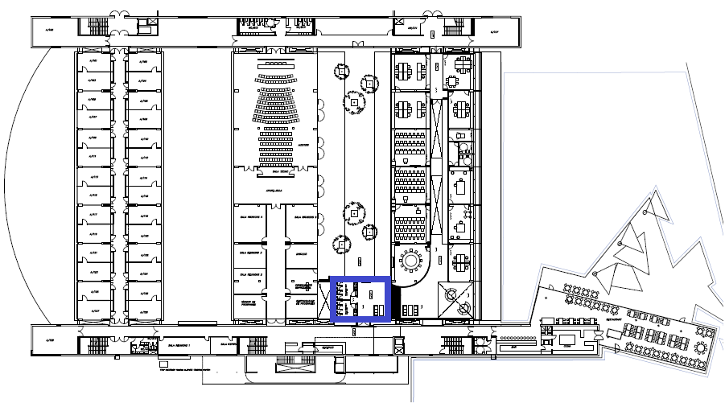
Figura 1. Planta primera del Parc Tecnològic. En blau recepció del Cibernarium
El volum que serveix d’accés al Cibernarium, on s’hi s’allotja la recepció i un nucli de lavabos, es va construir posteriorment a la resta de l’edifici. Aquest volum té un cel ras de pladur en la seva totalitat, el forjat està format per unes bigues metàl·liques que suporten un forjat de xapa col·laborant, i a sobre hi ha una coberta tipus invertida amb un acabat de graves. Aquesta coberta té 3 embornals, i a part de les aigües de la pròpia coberta, també rep part de l’aigua de la coberta de xapa del bloc C, a través de 2 baixants que dipositen l’aigua sobre aquesta coberta de graves.
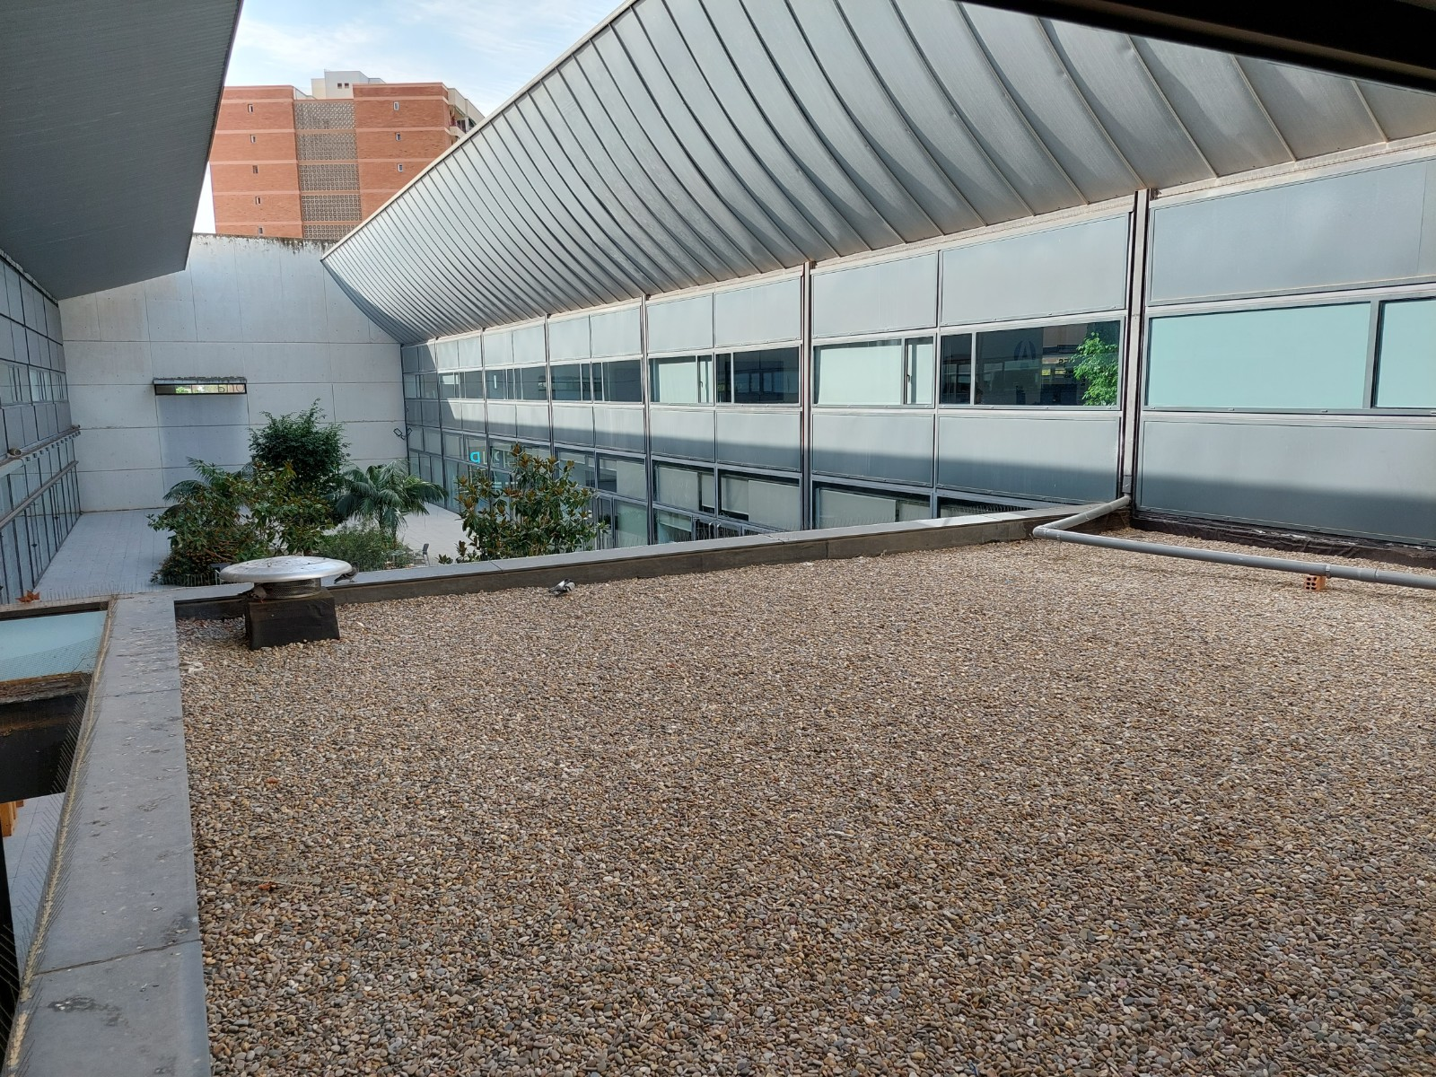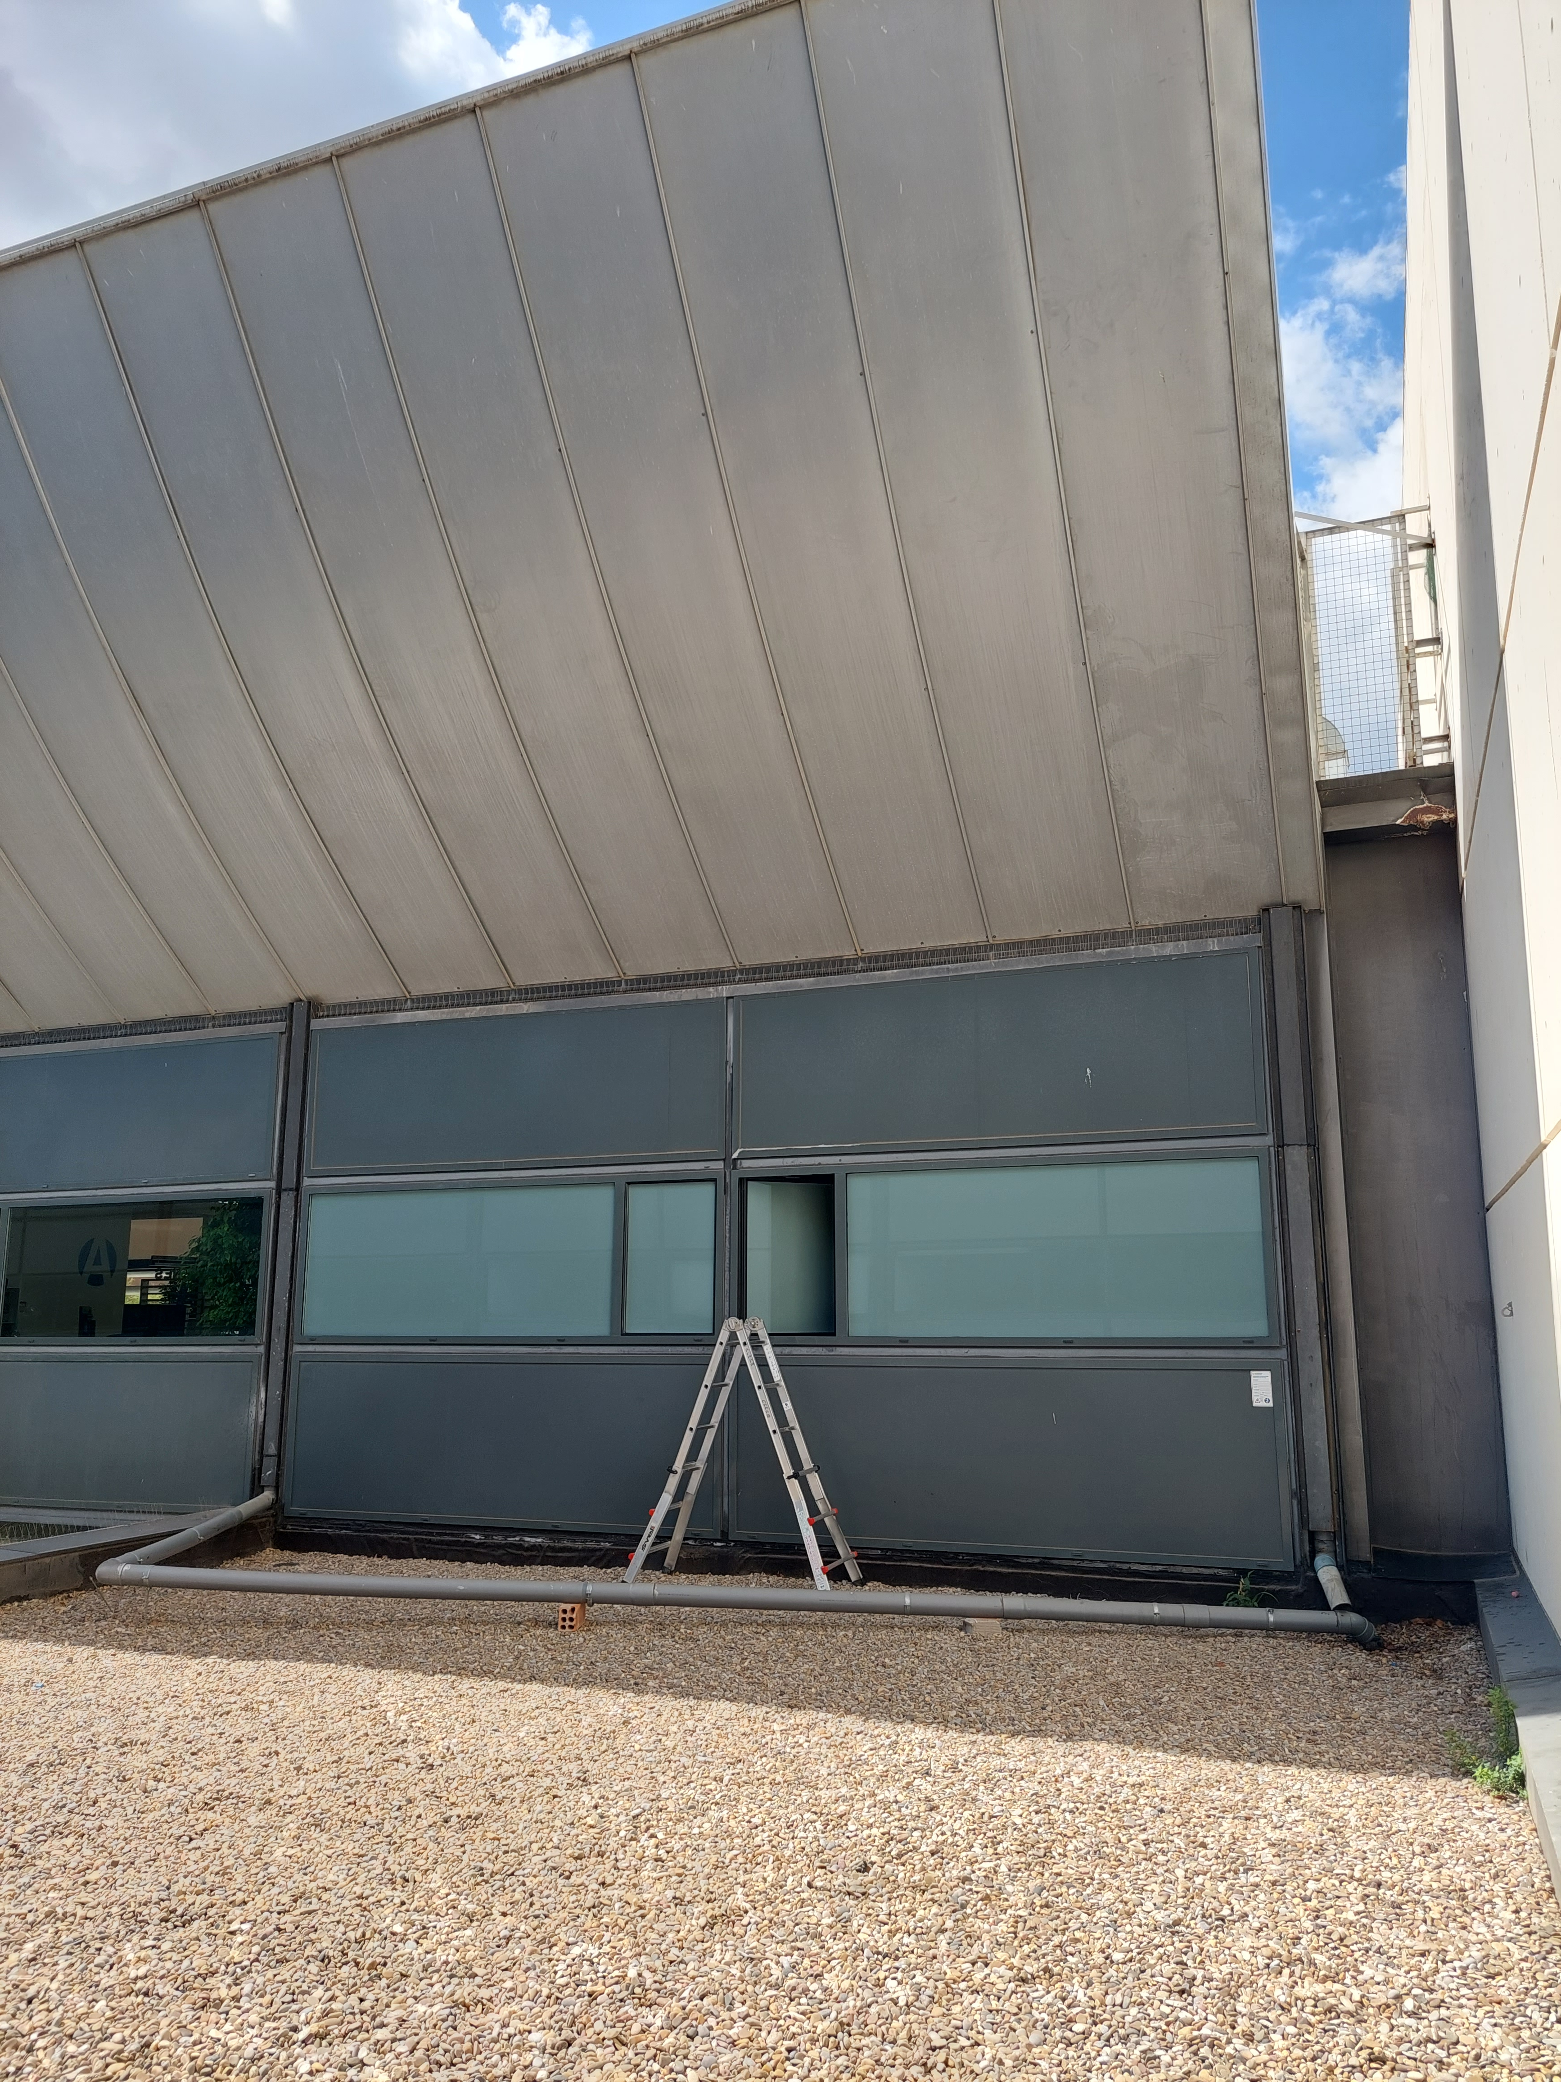
Figura 2 i 3. Coberta de graves sobre la recepció del Cibernarium
Fa un temps, van aparèixer taques d’humitat en diferents zones del cel ras del Cibernarium.

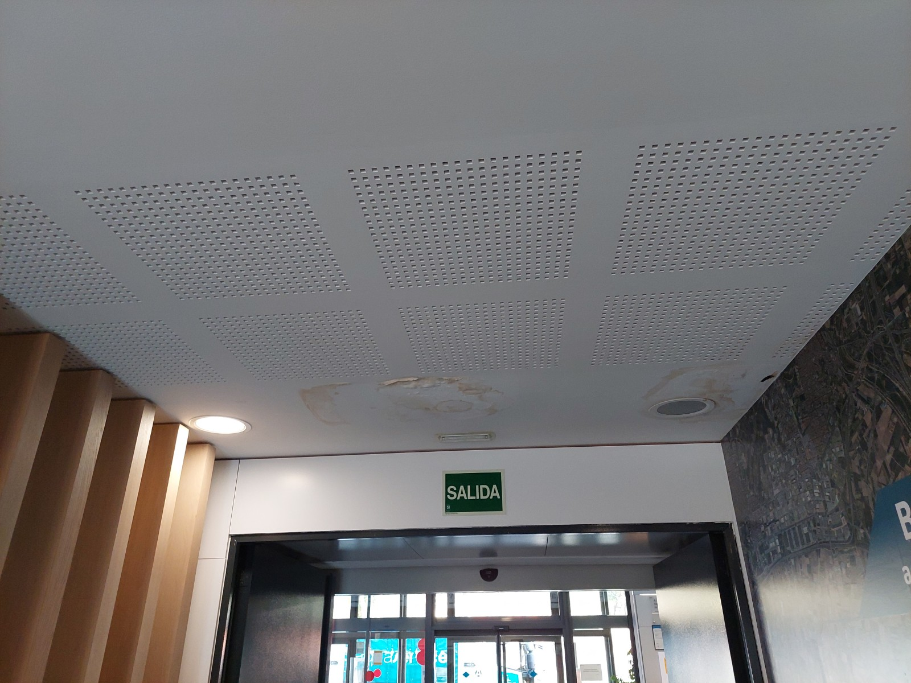
Figura 4. Taques humitat en entrada sostre Cibernarium
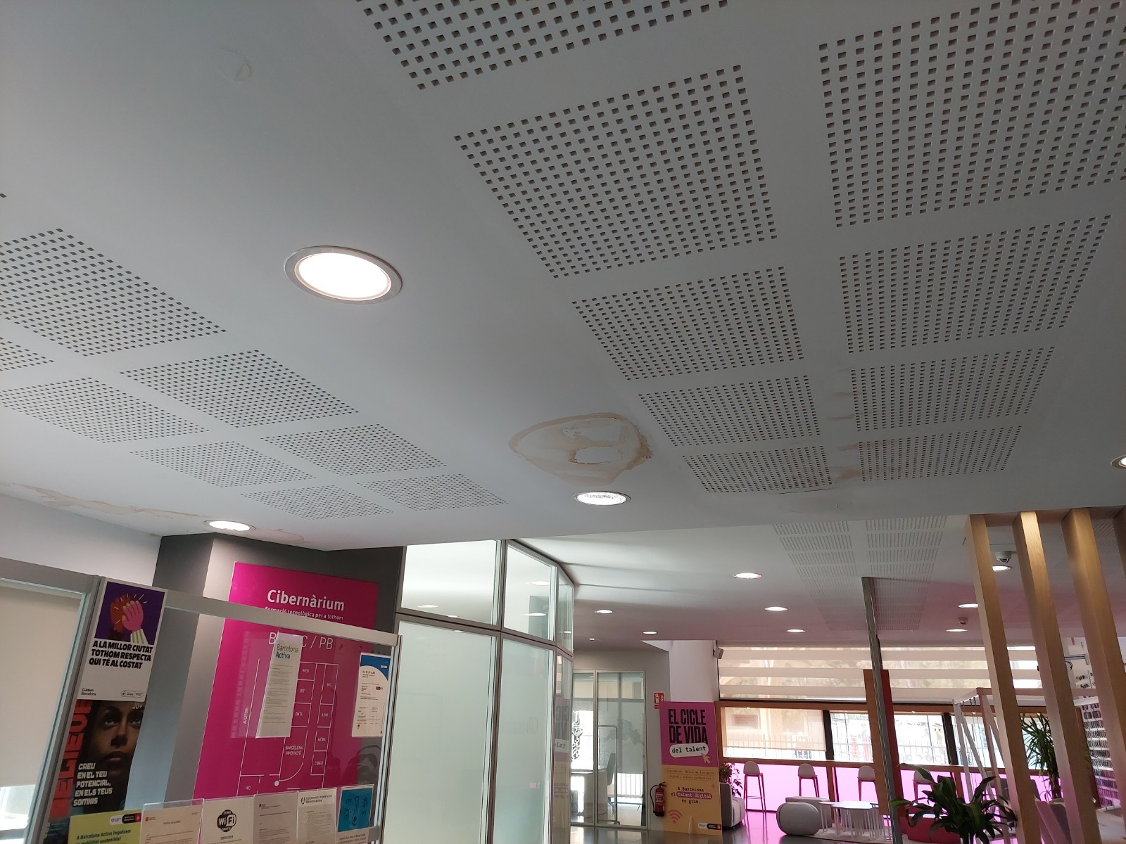
Figura 5. Taques humitat en sostre passadís davant recepció Cibernarium
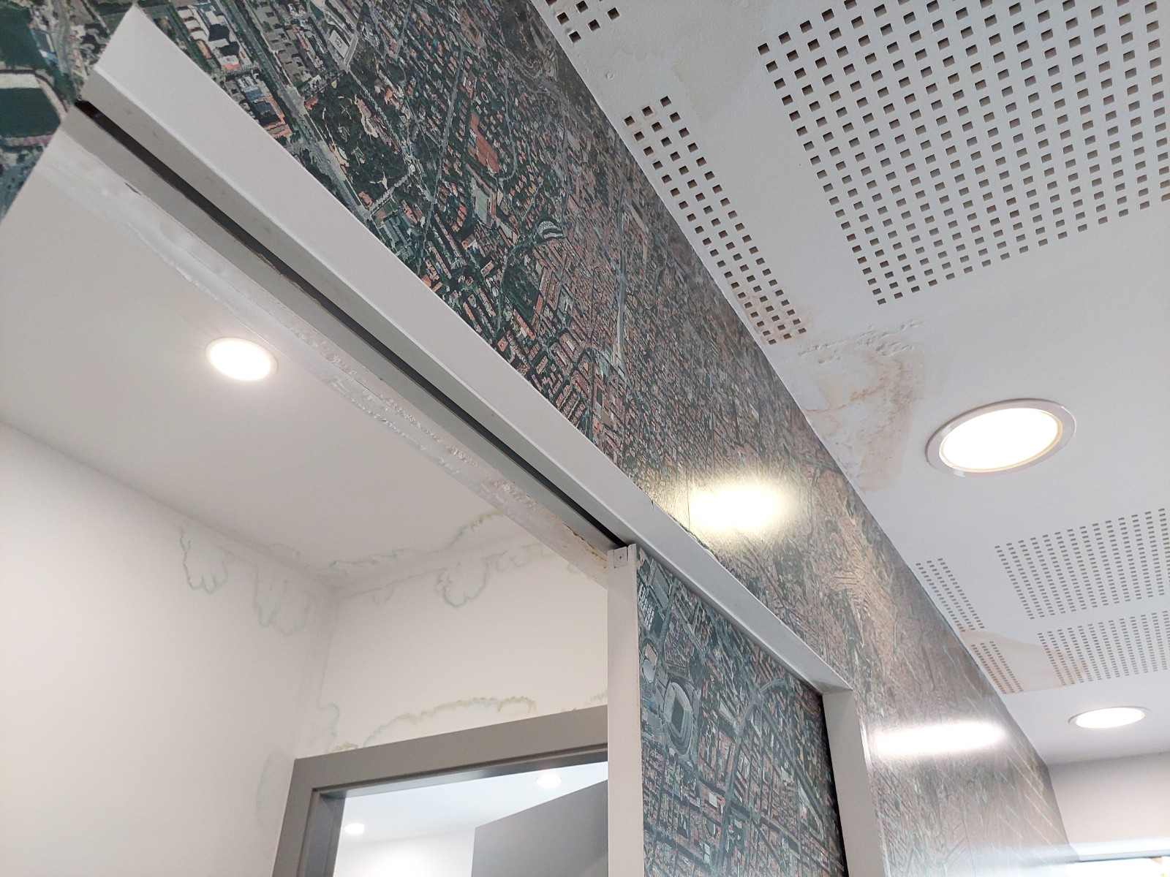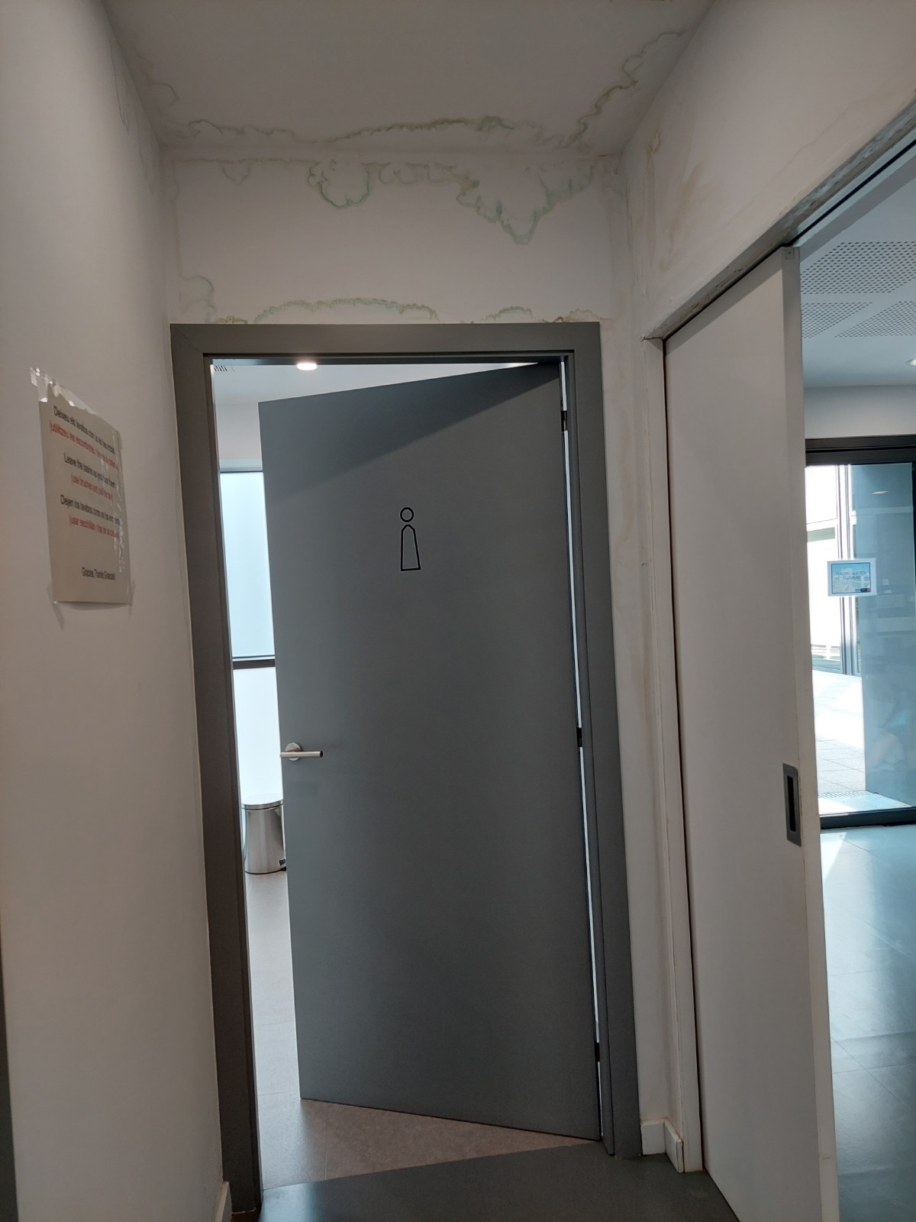
Figura 6 i 7. Taques humitat en sostre nucli lavabos Cibernarium

A part de les taques d’humitat també hi entrada directa d’aigua de pluja en 3 punts:
- Al costat de la recepció, just sota un dels embornals de la coberta (indicat en blau).
- També hi ha filtracions, que cauen per l’exterior del baixant, travessant un patinejo i arribant fins al pàrquing situat sota el Cibernarium, davant de la plaça 71 (en vermell).
- I entrada d’aigua pel mur de formigó i el forjat davant de la plaça 69 del pàrquing.
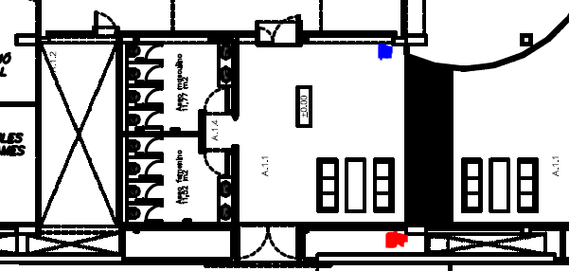
Figura 8. Punts de caiguda directa d’aigua de pluja
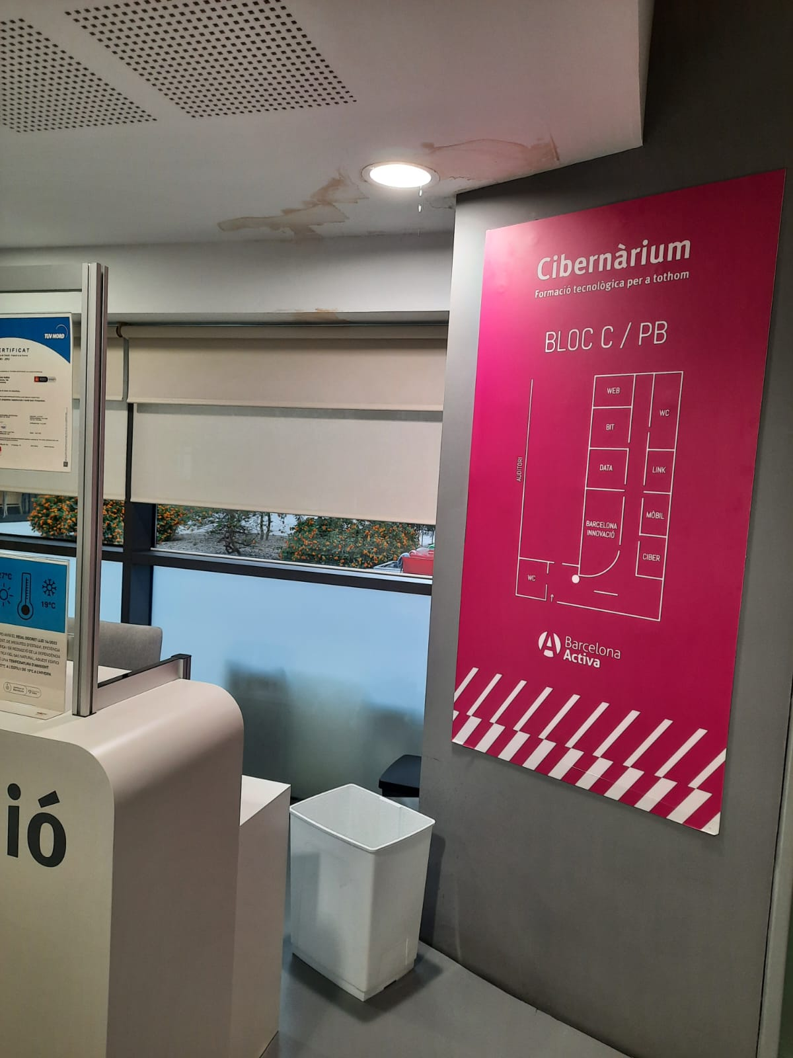
Figura 9. Entrada d’aigua directa (indicada en blau al plànol)

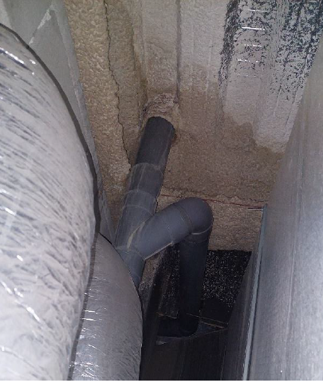
Figura 10. Entrada d’aigua directa que passa per patinejo d’instal·lacions i arriba fins el pàrquing (indicada en vermell al plànol) davant la plaça 71

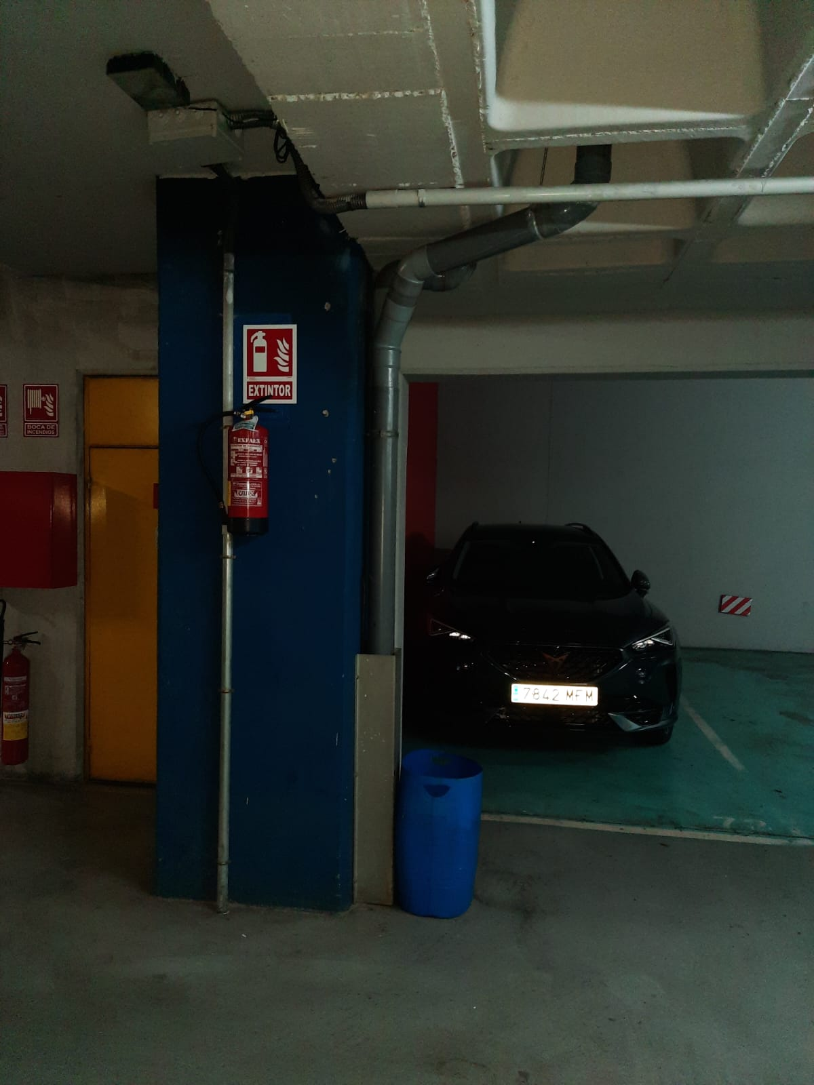
Figura 11. Entrada d’aigua directa en pàrquing (indicada en vermell al plànol) davant la plaça 71

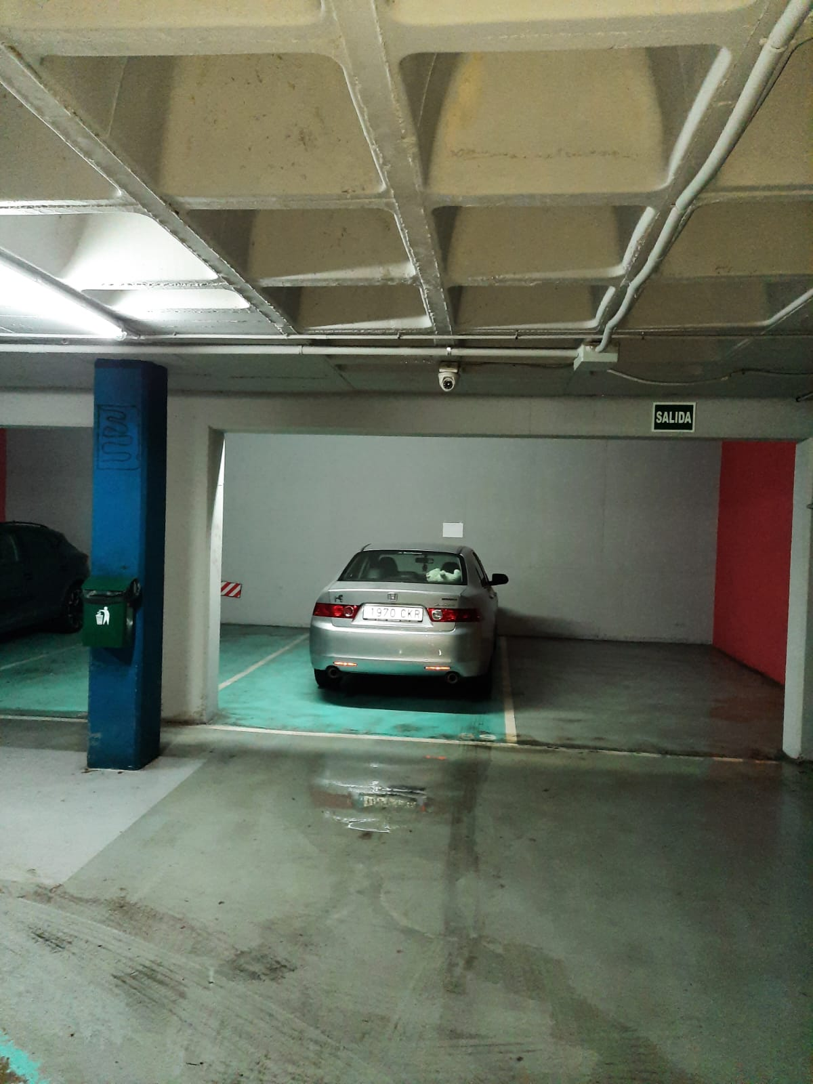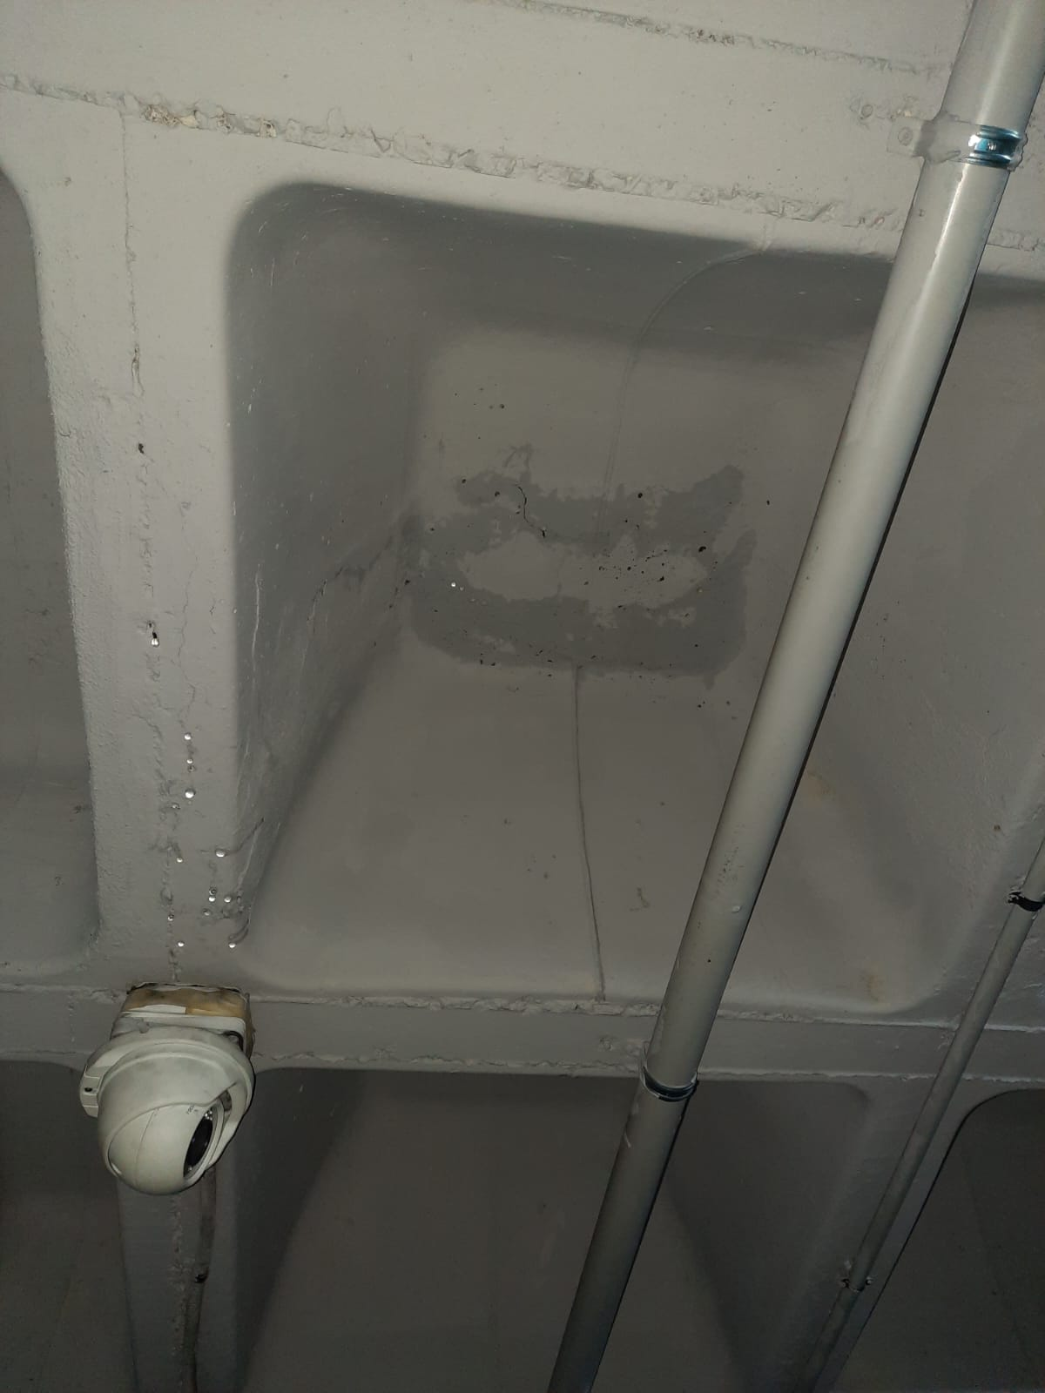
Figura 12. Entrada d’aigua directa en pàrquing, davant la plaça 69, pel mur de formigó i a través fissura cassetó del forjat reticular.

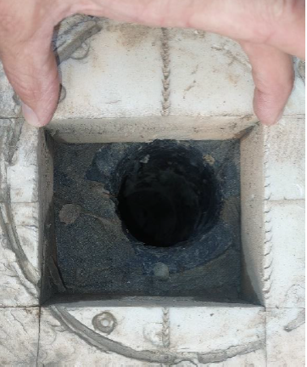
Figura 13. Embornal, amb diàmetre inferior al necessari, al seu pas pel forjat.

La intervenció consistirà en la revisió dels 3 embornals de la coberta i la seva reparació en cas necessari.

S’ha detectat que el baixant disminueix la secció en travessar el forjat i després torna a recuperar el diàmetre 110, per tant, caldrà canviar els trams de baixants escanyats, repicar el formigó per ampliar forat i tallar la xapa col·laborant.

Així mateix, les feines inclouran refer la impermeabilització de tota la coberta. Retirant les graves, l’aïllament tèrmic, i la làmina impermeabilitzant que serà substituïda en la seva totalitat. Serà necessari netejar tota la superfície abans d’aplicar el nou producte. Les principals feines seran:

- Retirar àrids (grava) i panells de poliestirè.

- Repicar tot el perímetre lateral, inclòs el perímetre de xemeneia.

- Formació de mitja canya.

- Col·locar tela butílica.

- Segellar tot el perímetre.

- Col·locació de panells de poliestirè.

- Recobriment de panells amb grava.

- Neteja.

Interiorment, caldrà sanejar i pintar els sostres i parets afectats per la humitat. Caldrà executar les feines minimitzant les molèsties als usuaris de l’edifici, mantenint netes en tot moment les zones comuns de l’edifici.

Tota la instal·lació es realitzarà complint estrictament les normatives vigents que li són aplicables. Tots els productes i accessoris utilitzats durant l’execució han de disposar del marcat CE.

Per tal que les empreses que hagin presentat una oferta visitin les instal·lacions, s’habilitarà un dia i hora que serà comunicat mitjançant un avís al Perfil de Contractant.

Plànols

Planta soterrani -1:

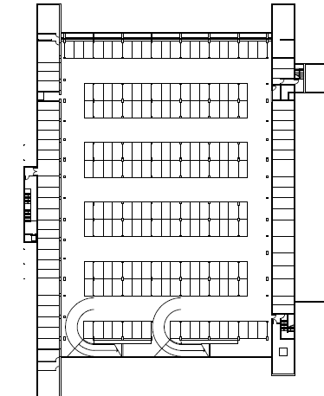

Planta primera:

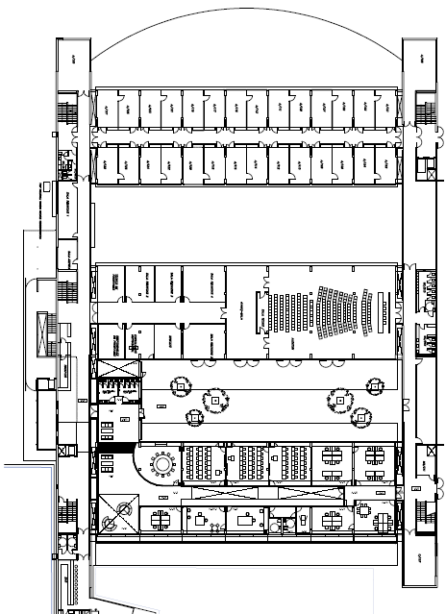

Planta segona:

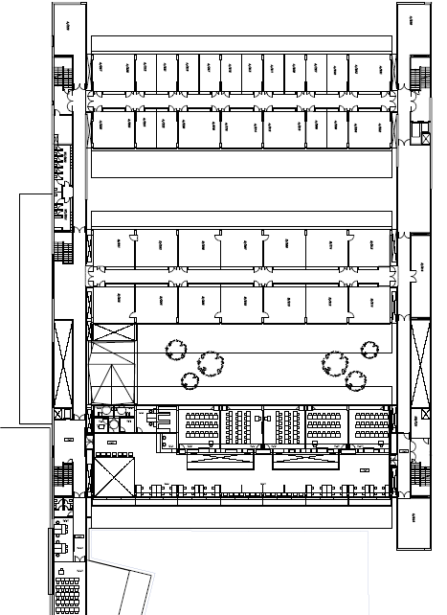

Amidaments i Pressupost
Codi | Nat | Ut | Resum | CanPres | Pres | ImpPres
01 | Capítol
01.01 | Partida | ut | Reparació dels 3 embornals, casoletes i retirada de trams de baixants al seu pas pel forjat, per substituir-los per nous de diàmetre igual a la resta de baixants. Inclou les feines de repicat de formigó i tall de xapa col·laborant. | 3,00 | 866,67 | 2.600,00
01.02 | Partida | m2 | Impermeabilització de la coberta. Consistent en la retirada de tot el butil existent i la instal·lació d'un de nou. - Retirar àrids (grava) i panells de poliestirè.  - Repicar perímetre laterals inclòs perímetre de xemeneia.  - Formació de mitja canya.  - Col·locar tela butílica.  - Segellar tot el perímetre.  - Col·locació de panells de poliestirè.  - Recobriment de panells amb grava.  Inclou neteja, subministrament i posada en obra de mitjans auxiliars, gestió de residus (classificació, transport i deposició a dipòsit autoritzat) i mesures preventives seguretat i salut. | 105,00 | 151,26 | 15.882,35
01.03 | Partida | m2 | Pintat de paraments interiors verticals i horitzontals, amb pintura plàstica amb acabat llis, amb una capa segelladora i dues d'acabat, RAL a definir per Barcelona Activa. Inclou sanejat humitats i refer parts pladur si fos necessari. Mitjans auxiliars també inclosos. | 140,00 | 5,30 | 742,00
01.04 | Partida | PA | Partida de imprevistos | 1,00 | 2.000,00 | 2.000,00
 |  |  | Total PEM |  |  | 21.224,35 €
 |  |  | Despeses Generals 13% |  |  | 2.759,17 €
 |  |  | Benefici industrial 6% |  |  | 1.273,46 €
 |  |  | Total PEC |  |  | 25.256,98 €
 |  |  | IVA 21% |  |  | 5.303,97 €
 |  |  | TOTAL AMB IVA |  |  | 30.560,95 €

Preu

El preu màxim per la licitació és de 30.560,95 € IVA inclòs (25.256,98 € com a preu base i 5.303,97 € corresponents al 21% d’IVA).

Lloc de realització de la prestació

La prestació del servei es realitzarà en el següent equipament de Barcelona Activa:
Parc Tecnològic
Carrer Marie Curie, 8-14
08042 Barcelona

Inici de les prestacions i termini d’execució

L’inici de les prestacions haurà de ser, com a màxim, una setmana després de la data de formalització del contracte.

El termini d’execució serà de quatre setmanes, un cop iniciats els treballs d’obra.

Criteris d’adjudicació avaluables automàticament, fins a 100 punts.

- El primer criteri avaluable de forma automàtica és l’oferta econòmica, amb un màxim de 80 punts. Preu execució obra: 80 punts.

S’atorgarà la màxima puntuació a la licitadora que formuli el preu més baix que sigui admissible, és a dir, que no sigui anormalment baix i que no superi el pressupost net de licitació i a la resta d’empreses licitadores la distribució de la puntuació es farà aplicant la següent fórmula establerta per Instrucció de la Gerència Municipal i aprovada per Decret d’Alcaldia de 22 de juny de 2017 publicat en la Gaseta Municipal del dia 29 de juny:

Pressupost net de licitació – oferta
---------------------------------------------------------------------- x Punts màxims = puntuació resultant
Pressupost net de licitació – oferta més econòmica

L’oferta que no plantegi cap rebaixa del pressupost màxim de licitació serà valorada amb 0 punts. En el cas que cap empresa realitzi una disminució percentual mínima respecte del pressupost màxim de licitació, serà atorgada a totes les licitadores una puntuació corresponent a la meitat de la puntuació màxima.

Cal adjuntar de forma obligatòria un desglossament de l’oferta econòmica seguint el model del document “Filtracions coberta Ciber”.

- El segon criteri avaluable de forma automàtica és l’ampliació dels terminis de garantia de les lames, fins a 20 punts, ponderat de la manera següent:
- - 20 punts si el termini de garantia és de 10 anys
- - 17,5 punts si el termini de garantia és de 9 anys
- - 15 punts si el termini de garantia és de 8 anys
- - 12,5 punts si el termini de garantia és de 7 anys
- - 10 punts si el termini de garantia és de 6 anys
- - 7,5 punts si el termini de garantia és de 5 anys
- - 5 punts si el termini de garantia és de 4 anys
- - 2,5 punts si el termini de garantia és de 3 anys
- - 0 punts si el termini de garantia és igual o inferior a 2 anys

Oferta anormalment baixa

Es considerarà oferta anormalment baixa quan sigui inferior al 15% de la mitjana aritmètica de les ofertes presentades.

Tramesa d’ofertes

- De conformitat amb el que preveu la Disposició Addicional 15 LCSP, en aquesta licitació serà obligatori l’ús de mitjans electrònics, informàtics o telemàtics per desenvolupar totes les fases del procediment de contractació, incloses les que corresponen realitzar a les empreses licitadores, entre d’altres la presentació de les ofertes. Les ofertes que no es presentin per mitjans electrònics, seran excloses.

- El termini de presentació de les ofertes serà mínim de 5 dies hàbils des de la data de publicació de l’anunci en el Perfil de Contractant.

Les empreses que pretenguin licitar podran requerir informació addicional en les condicions establertes a l’article 138.3 LCSP. Les respostes emeses respecte aclariments i la resta de documentació reguladora de la licitació es publicarà de forma agregada sense identificar l’emissor de la consulta en el Perfil de Contractant. Les respostes tindran caràcter vinculant.

L’anunci en el Perfil de Contractant indicarà la data final del termini de presentació de proposicions.

- La presentació de l’oferta es farà exclusivament a través del Portal de Contractació Electrònica de l’Ajuntament de Barcelona: https://seuelectronica.ajuntament.barcelona.cat/licitacioelectronica

La proposició que arribi per qualsevol altra via serà rebutjada.

L’empresa interessada en participar en la licitació ha de descarregar-se prèviament l'aplicació gratuïta de presentació d’ofertes electròniques https://pixelware.com/servicios-soporte-licitadores/.
En aquest mateix enllaç s’informa dels requeriments tècnics necessaris per poder utilitzar l’aplicació i existeix un servei de suport tècnic i ajuda a les empreses licitadores.

Les empreses que participin en la licitació hauran de signar mitjançant signatura electrònica reconeguda, vàlidament emesa per un Prestador de Serveis de Certificació que garanteixi la identitat i integritat del document, l’oferta i tots els documents associats a la mateixa, en els que sigui necessària la firma de l’apoderat, de conformitat amb el que estableix la Llei 59/2003, de 19 de desembre de signatura electrònica i demés disposicions de contractació pública electrònica.

La plataforma no estableix cap límit en el número d’arxius que es poden adjuntar a una oferta.

La mida màxima permesa per cadascun dels arxius individuals que s’annexi en la proposta electrònica està establert en 250 MB. El límit màxim global de l’oferta és de 1GB o 1024 MB.

Els formats admesos per als documents que s’annexin en la presentació d’una proposició són els següents:

Format de text natiu de Microsoft Word: .doc | .docx
Format de full de càlcul natiu de Microsoft Excel: .xls | .xlsx.
Format de presentació natiu de Microsoft PowerPoint: .ppt |.pptx
Format de text estàndard: .rtf .
Format de text natiu Star Office: .sxw
Format de text natiu de Abiword: .abw
Format documental natiu de Adobe Acrobat: .pdf
Format gràfic: .jpg
Format gràfic natiu de Microsoft Windows: .bmp
Format gràfic: .tiff | .tif
Format OpentDocument text: .odt
Format OpentDocument full de càlcul: .ods
Format OpentDocument presentació: .odp
Format OpentDocument imagen: .odi
Format comprimit natiu de Winzip i suportat por Microsoft Windows: .zip
Format de dibuix AutoCAD .dwg

Com a mesura alternativa per adjuntar arxius d’altres formats, es poden enviar en un arxiu comprimit (ZIP).

És responsabilitat de les licitadores vetllar perquè les ofertes estiguin lliures de virus. Tot i així, la mera presència de virus no determina l’exclusió de la proposició, sempre que es pugui accedir al seu contingut. Segons les circumstàncies que concorrin en cada cas, serà la Mesa de contractació o l’òrgan de contractació qui decideixi al respecte.

La presentació de les proposicions podrà realitzar-se durant 24 hores al dia els 7 dies de la setmana; la data i hora de presentació de la proposició seran les que constin en el resguard acreditatiu emès pel Registre Auxiliar del Portal de Contractació Electrònica i coincidirà amb el moment en el que finalitza la recepció de la proposició.

En els supòsits que es prevegin dificultats en la transmissió derivades de la mida dels documents i dades presentades o problemes de connectivitat amb la xarxa, que impedeixin rebre l'oferta dintre del termini establert, s’acceptarà l’enviament en dues fases. En aquests supòsits l’empresa licitadora haurà de remetre, abans de la finalització del termini de presentació d’ofertes, l’empremta digital (hash) i, no obstant, disposaran d’un termini de 24 hores per completar l’enviament de l’oferta. Si no es fa aquesta segona remissió en el termini indicat, es considerarà que l'oferta ha estat retirada.

En aquest supòsit l’empremta digital (hash) degudament signada s’haurà de remetre al correu electrònic següent: juridic@barcelonactiva.cat, amb la finalitat que es pugui comprovar que aquesta empremta digital coincideix amb la que consta a l'oferta presentada i, per tant, que el contingut de l’oferta no s’ha alterat des del moment de l’enviament per part de l’empresa licitadora.
En aquest correu s’haurà d’indicar el número d’expedient, l’objecte del contracte i les dades identificatives de l’empresa licitadora.

En cas de no poder accedir al contingut d'una oferta perquè l'arxiu està danyat, es pot recórrer a la còpia local generada automàticament en l'equip de l’empresa licitadora, comprovant que l'empremta digital (hash) de l'oferta coincideix amb la que consta en poder de l'òrgan de contractació.

Una vegada l'oferta ha estat tancada, si es reobre, la seva empremta (hash) actual quedarà invalidada i en tancar-la novament, es generarà una nova empremta (hash), completament diferent; inclús si no es modifica el contingut de l'oferta. Aquesta nova oferta reoberta es considerarà a tots els efectes, com una oferta diferent d'altres tancades anteriorment. És possible guardar una còpia de l'oferta original, per si fos necessari enviar-la juntament amb l’empremta (hash). Per aquest motiu, només s'ha de reobrir l'oferta, si es desitja modificar el contingut d'aquesta i enviar-la, novament, dins del termini de presentació d'ofertes.

Si ja s'ha notificat el tancament de l'oferta a l'òrgan de contractació, mitjançant l’empremta (hash) d'aquesta, el següent pas hauria de ser l'enviament de l'oferta dins del termini establert.

Les proposicions presentades fora de termini no seran admeses.

Garantia definitiva

En aquest contracte no es preveu que la licitadora/contractista hagi de constituir garantia definitiva.

Notificació de l’adjudicació

L’adjudicació del contracte es publicarà en el Perfil de Contractant el que servirà de notificació a totes les interessades.

Protecció de dades

D’acord amb la Llei Orgànica 3/2018, de 5 de desembre, de Protecció de Dades Personals i Garantia dels Drets Digitals, s’informa que les dades personals de les licitadores s’incorporaran al fitxer Gestió Comptable de Barcelona Activa SAU SPM amb la finalitat de gestionar la contractació d’aquesta entitat. Aquestes dades (identificatives i de contacte) només seran cedides a la Secretaria Tècnica de la Junta Consultiva de Contractació Administrativa de la Generalitat de Catalunya i s’incorporaran a un fitxer anomenat “Plataforma de Serveis de Contractació Pública” (PSCP) amb la finalitat de publicar aquesta informació en la PSCP (perfil licitador); els usos previstos són el registre de les dades de contacte de les empreses (i persones físiques) proveïdores dels òrgans de contractació d’àmbit territorial català que fan servir la PSCP (perfil licitador) i les seves eines de licitació electrònica. La presentació de les proposicions porta implícit el consentiment de les licitadores en els tractaments de les seves dades per les finalitats indicades. Aquestes, podran exercitar els drets d’accés, rectificació, cancel·lació i oposició, pel que fa al fitxer Gestió Comptable presentant sol·licitud a BARCELONA ACTIVA SAU SPM (C/ Llacuna, 162-164 de Barcelona) o mitjançant l’adreça electrònica: dpo@barcelonactiva.cat, indicant clarament en l’assumpte Exercici de Dret LOPD i adjuntant còpia del DNI. Pel que fa al fitxer PSCP, hauran de presentar sol·licitud a les oficines de la Secretaria Tècnica de la Junta Consultiva de Contractació Administrativa, ubicades al Passeig de Gràcia, 19, 08007 de Barcelona o mitjançant l’adreça electrònica: protecciodedades.eco@gencat.cat

En Annex Model per a la presentació de l’oferta

ANNEX MODEL DE PRESENTACIÓ D’OFERTA

El/laSr/Sra............................................................ amb NIF..............................................., en nom propi o en qualitat de representant legal de la persona física/jurídica ................................... amb NIF/CIF........................................

En relació al contracte que té per objecte ...................................................................................................

FORMULO LA SEGÜENT OFERTA ECONÒMICA:

Preu amb IVA:
Preu sense IVA:
Import de l’IVA:
% IVA:

Cal adjuntar de forma obligatòria un desglossament de l’oferta econòmica seguint el model del document “Filtracions coberta Ciber”.

ALTRES ELEMENTS DE L’OFERTA EN RELACIÓ AMB ELS CRITERIS D’ADJUDICACIÓ

Explicar en aquest apartat o aportar document amb la proposició tècnica i econòmica desglossada.

DESIGNO I ACCEPTO

Que s’utilitzi, per a totes les notificacions i comunicacions electròniques relacionades amb aquesta contractació, la següent adreça de correu electrònic (@): ...........................................................

DECLARO
Que l'empresa:

està facultada per contractar amb l’Administració, ja que té capacitat d’obrar i no es troba en cap de les prohibicions per contractar establertes a l’article 71 de la Llei 9/2017 de Contractes del Sector Públic (LCSP);

està donada d’alta a l’epígraf de l’Impost d’Activitats Econòmiques corresponent a l’objecte del contracte i que està al corrent de les obligacions tributàries i de la Seguretat Social, i que no té cap deute amb l'Ajuntament de Barcelona;

està inscrita en el Registre Electrònic d’Empreses Licitadores de la Generalitat de Catalunya (RELI), (NIF de l’apoderat .....................................................) i ¹ tota la documentació que figura en el RELI manté la seva vigència i no ha estat modificada.

Dóna compliment a les previsions de la normativa en matèria de prevenció de riscos laborals.

Que Sí / No té relacions legals amb paradisos fiscals i, en cas afirmatiu, presenta la següent documentació descriptiva dels moviments financers i tota la informació relativa a aquestes actuacions ......
Aquest paràgraf només l’heu de posar abans d’enviar-ho al proveïdor si el contracte implica contacte habitual amb menors

Té en el seu poder la certificació negativa del Registre central de delinqüents sexuals vigent de cadascun dels treballadors que executaran aquest contracte.

AUTORITZO A L’AJUNTAMENT DE BARCELONA I BARCELONA ACTIVA SAU SPM, en cas de resultar adjudicatari/ària del contracte:

a sol·licitar de l’Agència Estatal d’Administració Tributària (AEAT), directament o a través del Consorci d’Administració Oberta de Catalunya (Consorci AOC), les dades justificatives i/o el certificat d’estar al corrent del compliment de les seves obligacions tributàries imposades per les disposicions vigents i durant tota la vigència del contracte;

⁴ a sol·licitar de la Tresoreria General de la Seguretat Social (TGSS), directament o a través del Consorci d’Administració Oberta de Catalunya (Consorci AOC), les dades justificatives i/o el certificat d’estar al corrent del compliment de les seves obligacions amb la Seguretat Social, imposades per les disposicions vigents i durant tota la vigència del contracte.”

L’obligació següent només l’heu de posar si la prestació del contracte comporta que l’empresa hagi de tractar dades de caràcter personal facilitades per l’Ajuntament o Barcelona Activa SAU SPM

M’OBLIGO I COMPROMETO en cas de resultar adjudicatari/ària del contracte a:

- Executar les prestacions objecte del contracte amb estricte compliment de les previsions de la Llei Orgànica 3/2018, de 5 de desembre, de Protecció de Dades Personals i Garantia dels Drets Digitals, normativa de de desenvolupament i resta de normativa vigent aplicable.
- Tractar les dades de caràcter personal a les quals tingui accés en ocasió del compliment del present contracte d'acord amb les instruccions dictades per BARCELONA ACTIVA SAU SPM, sense que en cap cas les pugui aplicar ni utilitzar amb una finalitat diferent a aquell compliment, ni comunicar-les, ni tan sols per a la seva conservació, a d'altres persones, i amb la consideració d’encarregat del tractament.
- Guardar secret professional pel que fa a les dades de caràcter personal a les quals tingui accés en ocasió del compliment del present contracte, obligació que subsistirà, fins i tot, un cop el contracte s’hagi extingit, per finalització del seu termini o objecte, per resolució o per qualsevol altra causa legalment admesa o establerta en aquest contracte.
- Mantenir les mesures de caràcter tècnic i organitzatiu que té implantades, necessàries per garantir la seguretat de les dades de caràcter personal a les quals tindrà accés en ocasió de l’execució del present contracte, tot evitant-ne la seva alteració, pèrdua, tractament o accés no autoritzat, tenint en compte I' estat de la tecnologia, la naturalesa de les dades emmagatzemades i els riscos a que estan exposades.

Lloc i data
Signatura

El preu sense IVA no pot superar l’import net que s’especifica en l’anunci.
Marcar amb una X en cas que sigui certa l’afirmació.
Emplenar quan es tracti de persona jurídica o persona física que no actuï en nom propi.
Marcar amb una X en cas de donar l’autorització

